Informacja prasowa: 3 lipca 2017 r.
Biurowiec Bobrowiecka 8 osiągnął stan surowy zamknięty
Biurowiec Bobrowiecka 8 osiągnął najwyższy element konstrukcji budynku i znajduje się obecnie w stanie surowym zamkniętym. Realizacja inwestycji przebiega pomyślnie i zgodnie z harmonogramem. Jej zakończenie planowane jest już w III kwartale br. To dobra wiadomość dla przyszłych najemców, którzy już niebawem będą mogli wprowadzić się do budynku.
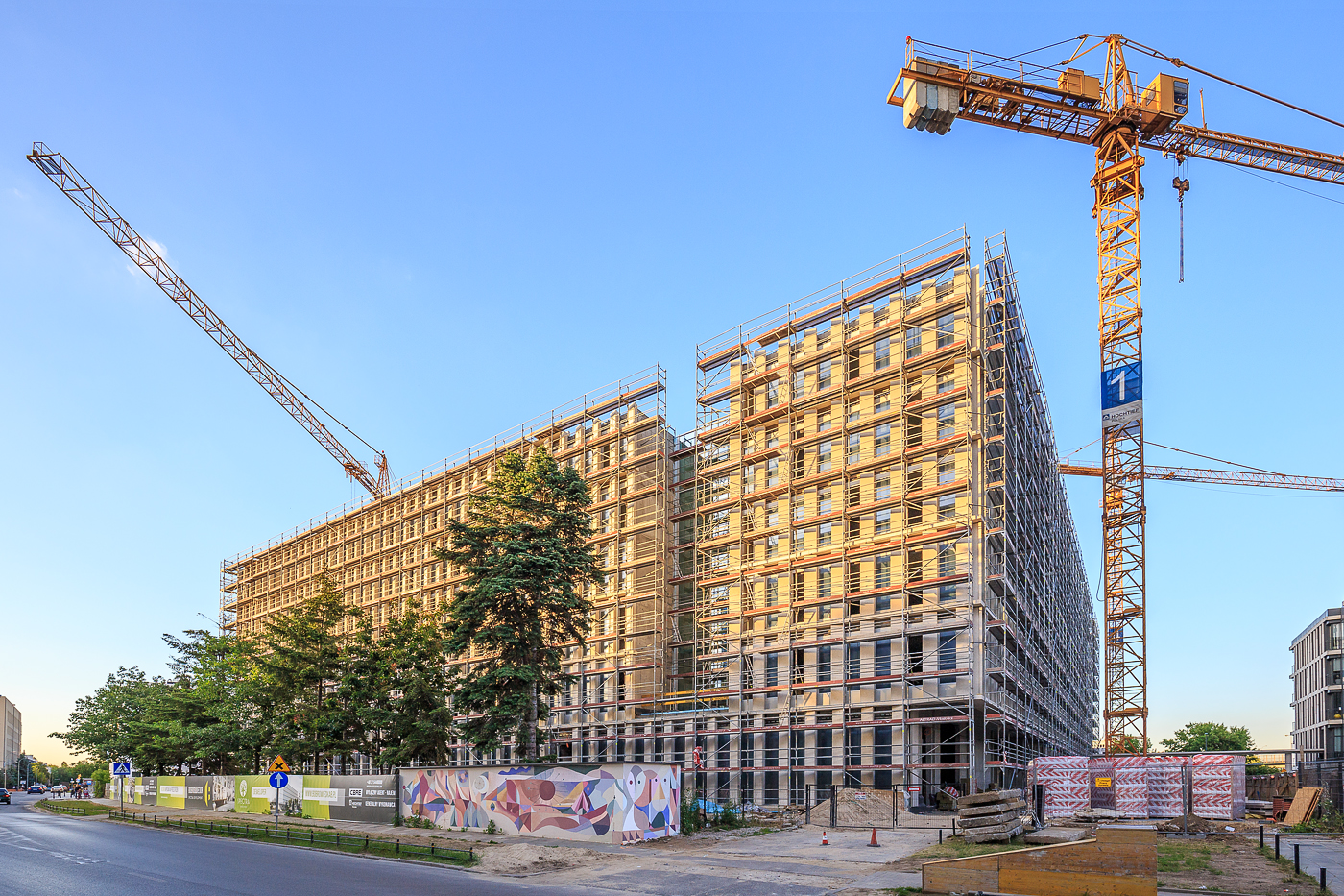
Bobrowiecka 8 to najnowsza inwestycja Spectra Development realizowana na warszawskim Dolnym Mokotowie. Nowoczesny biurowiec klasy A zaoferuje blisko 22 000 mkw. powierzchni biurowej i ponad 2 400 mkw. powierzchni usługowej. Powierzchnia typowego piętra 6-kondygnacyjnego budynku wyniesie natomiast ok. 4 000 mkw. Ponadczasowa architektura umożliwi swobodną aranżację przestrzeni zgodnie z indywidualnymi preferencjami każdego z najemców. Zaawansowane rozwiązania technologiczne zastosowane w projekcie zagwarantują z kolei najwyższy komfort pracy pracownikom biurowca.
W budynku przewidziano także zielone strefy relaksu. Pierwsza, w postaci ogrodu sztuki, zlokalizowana będzie w atrium biurowca. Druga powstanie na placu pomiędzy budynkami Bobrowiecka 8 i Bobrowiecka 10. Do dyspozycji przyszłych najemców będzie również podziemny, dwupoziomowy parking
z 501 miejscami postojowymi, a także liczne udogodnienia - centrum konferencyjne, kawiarnia, restauracja oraz klub fitness.

– Inwestycja Bobrowiecka 8 realizowana jest zgodnie z najwyższymi standardami budowlanymi w zakresie ekologii i zrównoważonego rozwoju. Świadczy o tym otrzymana już precertyfikacja BREEAM, która zostanie potwierdzona po zakończeniu budowy, co nastąpi już we wrześniu tego roku – zapowiada Dariusz Sokołowski, Prezes Zarządu Spectra Development.
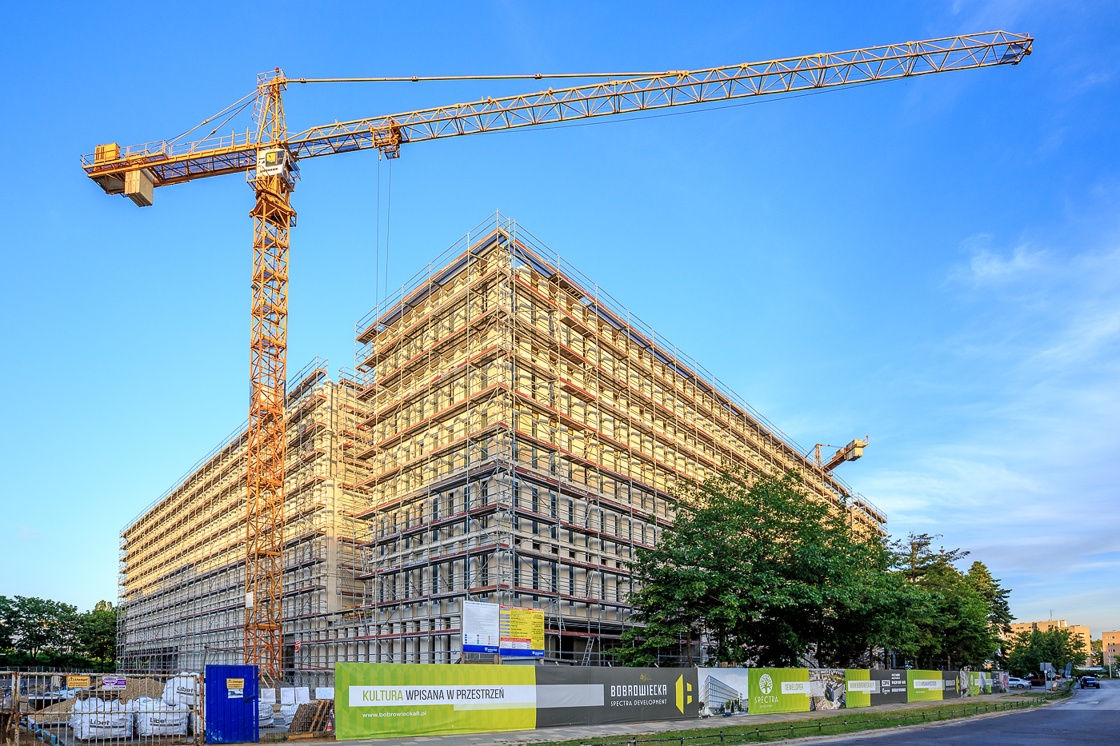
Doskonała lokalizacja biurowca zapewni bardzo dobre połączenie z wszystkimi dzielnicami Warszawy. Dojazd do oddalonego zaledwie o 4 km centrum miasta zajmuje tylko 12 minut, natomiast położony
w pobliżu Most Siekierkowski zagwarantuje wygodne połączenie z prawobrzeżną częścią stolicy.

Inwestycja powstaje w ramach Kompleksu Bobrowiecka, który stworzy zespół budynków zaprojektowanych przez pracownię JEMS Architekci, w tym biurowca Bobrowiecka 8, apartamentowca Bobrowiecka 10, a także istniejącego już biurowca Bobrowiecka 6. Koncepcja kompleksu wykracza poza mury planowanych budynków, tworząc spójny zespół urbanistyczny, który na rynku stołecznych nieruchomości wyróżni obecność dzieł sztuki. W przestrzeniach biurowca Bobrowiecka 8, tak jak
w przypadku istniejącego już budynku Bobrowieckiej 6, znajdą się prace znanych polskich artystów. Między innymi planowane będą tu wystawy młodych twórców sztuki współczesnej w ramach nowatorskiego projektu Spectra Art Space realizowanego we współpracy z Fundacją Rodziny Staraków.

Więcej informacji na stronie www.bobrowiecka8.pl

***
Spectra Development przewodzi grupie spółek deweloperskich działających w ramach dojrzałego rynku nieruchomości komercyjnych i mieszkaniowych. Spółka rozwija swoją działalność w oparciu o polski, stabilny kapitał, a inwestorem strategicznym jest Jerzy Starak. Spectra Development jako doświadczony deweloper wykorzystuje
w swoich inwestycjach nowoczesną technologię i ciekawe rozwiązania architektoniczne. Deweloper hołduje zasadom zrównoważonego rozwoju, dąży do realizacji projektów w zgodzie ze środowiskiem, kulturą i sztuką, kreując wartościową i unikalną przestrzeń miejską. Aktualnie Spectra Development realizuje drugi etap Kompleksu Bobrowiecka na Dolnym Mokotowie w Warszawie, składający się z osiedla apartamentów o podwyższonym standardzie oraz budynku biurowego. Wcześniej inwestor zrealizował m.in. pierwszy etap Kompleksu Bobrowiecka – biurowiec Bobrowiecka 6, który wyróżniony został w prestiżowym Phaidon Atlas of 21st Century Architecture zawierającym ponad 1000 wyjątkowych projektów z całego świata oddanych do użytku w XXI wieku, apartamentowiec przy ul. Rydygiera w Warszawie, a także odrestaurował zabytkową willę Witkiewiczówka
w Zakopanem, za co zdobył nagrodę Generalnego Konserwatora Zabytków.

Dodatkowych informacji udziela:

Tauber Promotion: Anna Siwek, Tel. +48 22 8333502, e-mail : asiwek@tauber.com.pl

